**Nombre del estudiante: _____________________________ Carnet:____________ Fecha:____________**

|  |  |
| --- | --- |
| Porcentaje: 20 %  Puntaje total: 80 puntos  Tiempo disponible: 3 horas | Puntos obtenidos:  Porcentaje:  Nota: |
| **Instrucciones generales** | |
| * El examen se desarrolla en forma individual * Lea cuidadosamente la prueba antes de iniciar, dispone de 30 minutos para formular sus preguntas antes de comenzar el examen. Únicamente se atenderán consultas de forma. * Cualquier intento de fraude durante la prueba autoriza al docente a la anulación del examen y la reprobación del curso, según se indica en la Directriz sobre Honestidad Académica, la cual se encuentra presente en este enunciado. Guarde sus archivos en una carpeta con su nombre completo. Cuando haya finalizado la prueba, proceda a subirlo en el espacio destinado para este fin en la plataforma virtual. Trabaje de forma ordenada. | |

**CREACION DE TABLAS**

Créate table empleado

(código_empleado int not null,

Nombre varchar(30) not null,

Horas_laboradas decimal(5,2) not null,

Salario_Hora decimal(12,2) not null,

Salario_Bruto decimal(12,2) not null,

primary key(codigo_empleado))

create table deducciones

(codigo_deduccion int not null,

id_empleado int not null,

cooperativa decimal(12,2),

prestamo decimal(12,2),

ahorro decimal(12,2),

primary key(codigo_deduccion),

foreign key(id_empleado) references empleado(codigo_empleado))

insert into empleado

values (10,'JUAN',10,1000,10000)

insert into empleado

values (20,'PEDRO',40,1000,40000)

insert into deducciones

values (1,10,1000,2000,1000)

insert into deducciones

values (2,20,2000,5000,5000)

PreguntaNo1

1. Creación de tablas en SQLSERVER y uso de VisualStudio para responder las siguientes preguntas. 40 puntos.
2. Crear las anteriores tablas en en SqlServer en una base de datos llamada EXAMEN1 e insertar los datos que se muestran para cada tabla. (5 ptos)
3. Hacer un Nuevo Proyecto en Visual Studio del tipo Aplicación Web (.NET Framework) utilizando el modelo en tres capas. (10 ptos)
4. Crear un formulario en la Capa de presentación con los datos de la tabla Empleado. Use etiquetas para cada campo y estilos para el formulario el cual tendrá un botón llamado “Incluir”.(10 ptos)
5. Haga una inserción en dicha tabla por medio de un **Procedimiento Almacenado** usando los datos del formulario como entrada. (10 ptos)
6. El salario bruto se calcula con base en las horas laboradas por el salario por hora. (5 ptos)

C

1. Desarrolle una aplicación web con página maestra para poder mostrar los datos de los empleados, sus deducciones, el salario bruto y el salario neto. Para esto debe contemplar los siguientes puntos: (40 ptos)
2. En la página maestra debe contener una barra de menú con la opción para mostrar los datos del empleado y sus deducciones. Esto será un formulario llamado “Planilla”. Además, la página maestra tendrá como encabezado el nombre “Planilla de Empleados” y como pie de página la fecha actual y la leyenda: “Primer Examen Parcial”.

(10 ptos)

1. Los datos de la tabla empleados deberán ser mostrados en un GridView **por medio de un Procedimiento Almacenado**. Dicho GridView debe contener estilos y con un título que diga: “Datos del Empleado”. (10 ptos)
2. Dentro del GridView se debe escoger el código de empleado que funcionará como índice dentro del GridView y a partir de esto se mostraran las deducciones del empleado seleccionado en un panel. Este panel inicialmente está oculto y se abre cuando se escoge un empleado. Dicho panel debe contemplar lo siguiente: Nombre del empleado, todas las deducciones con su correspondiente etiqueta y un total de deducciones. Además, dentro del panel se debe mostrar el salario bruto y el salario neto del empleado. (El bruto menos el total de deducciones). (15 ptos)
3. Debe poder borrar un empleado el cual podrá ser escogido dentro del GridView para luego borrarlo. (5 ptos)

**Para la PreguntaNo2 el formato de la salida debe ser similar al siguiente solo que agregando estilos:**

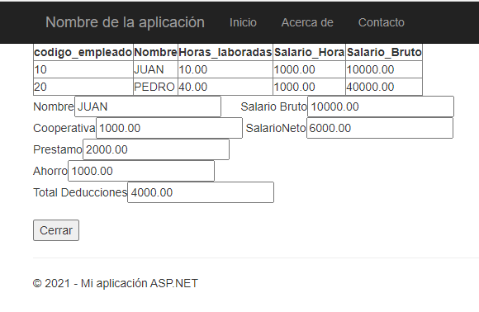

|  |
| --- |
| **Directriz sobre Honestidad Académica**  Para efectos de este curso, los participantes deben evitar conductas deshonestas tales como el fraude académico o plagio:   * Hacer fraude académico incluye, dentro de otras acciones, falsificar bibliografía, utilizar datos inventados, presentar como propios proyectos elaborados por otras personas, obtener ayuda no autorizada en tareas calificadas o que otra persona desarrolle el trabajo que le corresponde a usted. * Plagiar incluye copiar textualmente frases, oraciones, párrafos y trozos enteros de material impreso, Internet y otras fuentes, sin realizar la correspondiente cita; incluso parafrasear sin citar las fuentes.   Las situaciones anteriormente indicadas se penalizarán según el **artículo 31** del reglamento estudiantil vigente, por lo que en una primera ocasión que se detecte y documente una falta el profesor consignará una nota de cero a la actividad evaluativa, y comunicará a vida estudiantil el hecho para su debido registro en el expediente académico del estudiante, si se detecta una segunda incidencia por parte del estudiante automáticamente pierde el curso y en una tercera ocasión documentada (independientemente del curso) provoca la pérdida de todos los cursos matriculados en ese cuatrimestre y la expulsión del programa académico y de la Universidad. |